Seconde baccalauréat professionnel  GATL | Point économique et juridique 2
Question : dans quel cadre juridique les acteurs inscrivent-ils leur activité ?
- Identifier les fonctions du droit et connaître les principales juridictions.
- Situer un texte dans la hiérarchie des normes.
- Identifier la source du droit dans une situation donnée.

Contexte professionnel

Située à Vannes, l'entreprise SEM est spécialisée dans la vente de matériel et de produits d'emballage. Les produits vendus sont performants et l’entreprise tente au maximum de préserver l'environnement en fournissant des produits recyclables. Afin de satisfaire ses clients dans les plus brefs délais, les stocks sont tenus rigoureusement et les clients sont livrés sous 24/48 h. SEM Emballage est très sensibles aux respects de la réglementation en matière environnementale et sociale.
Ainsi, l’activité de l’entreprise est fortement influencée par le droit. Votre responsable souhaite vous sensibiliser aux liens entre le droit et l’activité de production d’emballages en vous confiant un dossier documentaire à analyser.
Partie 1 – Principes du droit et de la hiérarchie des normes
Le droit est l'ensemble des règles et des normes générales qui régissent les rapports entre les individus et définissent leurs droits et prérogatives (avantages) ainsi que ce qui est obligatoire, autorisé ou interdit.
- La règle de droit est dite obligatoire car elle s'impose à toute personne, qui a le devoir de la respecter.
- La règle de droit est dite générale car elle s'applique à tous les citoyens. Elle n'est pas faite pour régler des cas particuliers.
- La règle de droit a un caractère coercitif : les pouvoirs publics peuvent utiliser la force publique pour faire respecter une règle de droit et pour sanctionner un manquement à l'obligation de respecter une règle de droit.

DOCUMENT 1
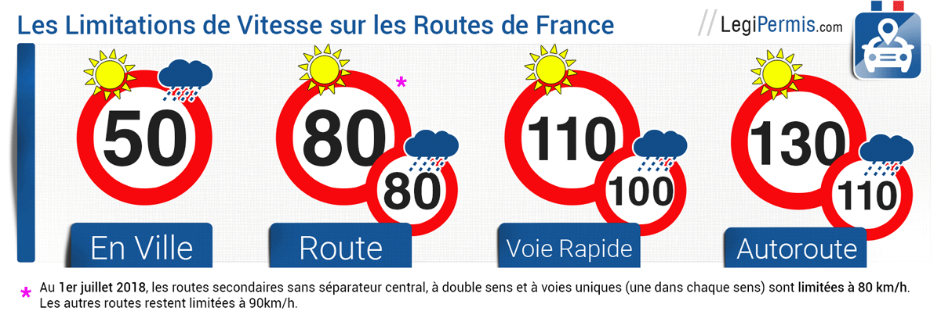

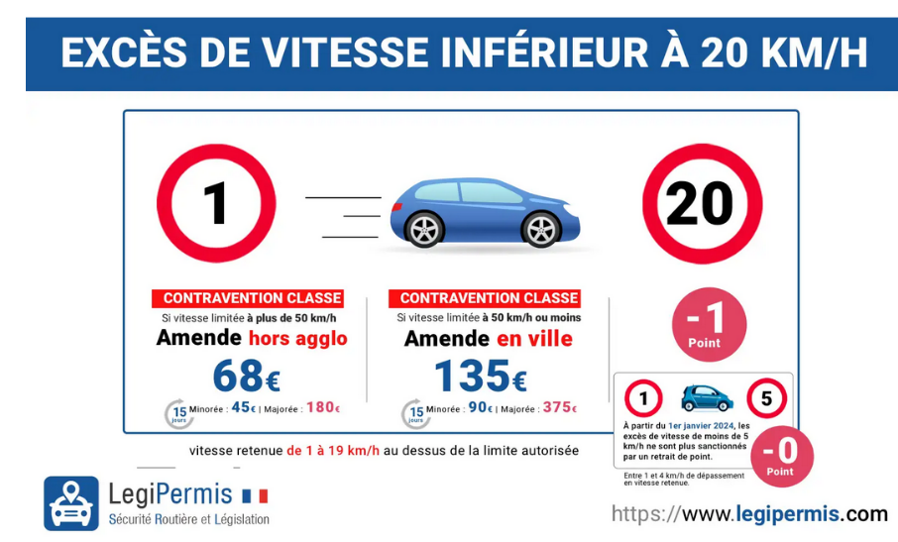

- Démontrez à partir des deux illustrations (DOCUMENT 1) les trois caractères du droit.
Caractère obligatoire :

Caractère général :

Caractère coercitif :

DOCUMENT 2 – LA HIÉRARCHIE DES SOURCES DU DROIT

Le système juridique Français est hiérarchisé par des textes qui ont une portée plus ou moins importante sur les personnes.
Au sommet, la Constitution de 1958, fondatrice de la Vème République.
Viennent ensuite les sources internationales (dont le droit européen).
Les lois françaises sont contenues dans des codes. Elles sont votées par le Parlement.
Les ordonnances sont des décisions prises par le gouvernement après consultation du Parlement.
Les décrets et arrêtés sont des décisions prises sans consultation du Parlement.
La jurisprudence vient « nourrir » le droit. Ce sont toutes les décisions des tribunaux qui vont ensuite pouvoir servir de référence.


Une source de droit d’un niveau inférieur ne peut aller à l’encontre d’une source de droit d’un niveau supérieur. Ainsi, un arrêté pris par un maire ne peut aller contre la loi.

- Analysez les DOCUMENTS 3 à 6 et complétez le tableau ci-dessous.

DOC. | Norme juridique concernée | Objet | Qui est à son origine ? | Est-elle votée ? Si oui, par qui ?
3 | Bloc de constitutionnalité (Constitution) | Charte de l’environnement | Président | Oui, par le peuple (référendum)

Document 3 - Charte de l’environnement de 2004 – Insérée dans la Constitution de 1958

Le peuple français,
Considérant :
Que les ressources et les équilibres naturels ont conditionné l'émergence de l'humanité ;
Que l'avenir et l'existence même de l'humanité sont indissociables de son milieu naturel ;
Que l'environnement est le patrimoine commun des êtres humains ;
Que la préservation de l'environnement doit être recherchée au même titre que les autres intérêts fondamentaux de la Nation ;
Proclame :

Article 1er
Chacun a le droit de vivre dans un environnement équilibré et respectueux de la santé.

Article 2
Toute personne a le devoir de prendre part à la préservation et à l'amélioration de l'environnement.

DOCUMENT 4 – Code de l’environnement. Le tri des déchets en entreprise : une obligation liée au décret du 1er mars 2016
Obligation de tri des déchets en entreprise : la faire connaître et respecter

Pour la plupart des entreprises, trier ses déchets constitue une obligation depuis un décret du 10 mars 2016, communément appelé le "décret 5 flux" publié par le Premier Ministre.

Entré en vigueur le 1er juillet 2016, le décret du 10 mars 2016 (n°2016-288) impose aux producteurs et détenteurs de déchets, quel que soit la quantité produite, de trier leurs déchets de papier, métal, plastique, verre et bois.

Cette obligation est particulièrement large et couvre tous les secteurs produisant des déchets : elle concerne donc autant des bureaux privés ou des administrations, que la restauration rapide, les chantiers, les centres commerciaux, etc.

DOCUMENT 5 - Législation Communautaire en matière de gestion des déchets

Directive 2008/98/CE du Conseil de l’Union Européenne relative aux déchets. Elle institue un cadre légal pour le traitement des déchets dans l’Union européenne (UE).

Elle confirme le «principe du pollueur-payeur» selon lequel le producteur de déchets initial doit supporter les coûts de la gestion des déchets.

Les producteurs ou détenteurs de déchets doivent procéder eux-mêmes à leur traitement ou le faire faire par un exploitant reconnu officiellement. Dans les deux cas, une autorisation et une inspection périodique sont exigées.

DOCUMENT 6 – Arrêté municipal règlementant les dépôts sauvages de déchets et les ordures
Le Maire de La Montagne
Arrête
Article 1 : Les dépôts sauvages des déchets (ordures ménagères, gravats, métaux…), sont interdits sur l’ensemble de voies, espaces publics et privés de la commune.
Article 2 : Toute personne qui produit ou détient des déchets et tenue d’assurer ou d’en faire assurer leur élimination.
Partie 2 – L’organisation judiciaire
- Analysez la vidéo suivante et complétez les différents schémas présentés. https://www.youtube.com/watch?v=5aX_-66mO7g
- Les ordres
Traitent les litiges entre les personnes privées.
Une personne privée peut être un individu, une entreprise une association.
Les juridictions de l'ordre …………….
Traitent les litiges impliquant une personne publique.
Une personne publique peut être l'Etat, une administration, un hôpital, une mairie...
Les juridictions de l'ordre …………….
- Le principe de la contestation d’une décision
Traitent les litiges entre particuliers. Elles rendent une décision de justice.
Les juridictions du …………….degré
Sont saisies lorsqu’une personne n'est pas satisfaite de la décision prise.
C'est l'APPEL.
Les juridictions du …………….degré
Permettent à une personne de contester la décision prise en APPEL.
C'est la cour de CASSATION.
Les juridictions
……………..
- Organisation des ordres judiciaires et administratifs

 | JURIDICTIONS CIVILES |  | JURIDICTIONS PÉNALES | JURIDICTIONS ADMINISTRATIVES
Rôle ?
Premier degré | Gère les litiges entre particuliers  Tribunal ? |  | Contraventions :  Délits :  Crimes : | Tribunal
Premier degré | Gère les litiges liés au commerce  Tribunal ? | Gère les litiges entre salariés et employeurs  Tribunal ? | Contraventions :  Délits :  Crimes : | Tribunal
Second degré | Cour  Elles jugent sur le |  |  | Cour
Suprême | Cour de  Elles contrôlent |  |  | Conseil

Partie 3 – Retrouver une juridiction en fonction d’une situation donnée
- Analysez les situations proposées dans le tableau ci-dessous et retrouvez la juridiction compétente.
Situations | Juridiction concernée/tribunal concerné
SEM EMBALLAGE est en litige avec un de ses clients, l’entreprise TOUTEMBAL pour un retard de paiement.
Monsieur LEFRANC conteste son licenciement de la société SEM EMBALLAGE.
Un litige oppose la société SEM EMBALLAGE et Monsieur CARLIER. Ce litige porte sur le non-paiement d’une facture de 1 500 €.
SEM EMBALLAGE est en litige avec le propriétaire de ses locaux, Monsieur ETCHEVEZ.
Un chauffeur de la société n’a pas respecté un feu rouge avec son véhicule.
SEM EMBALLAGE a été victime d’un cambriolage. La police a arrêté les responsables.

